Революция в энергетике, подъем экономики и улучшение развитости Севера России: перевозка СПГ в контейнерах по АКЛ
Сложные климатические условия, присущие Северному морскому пути и Арктике в целом, заставляют искать новые решения для производства и перевозки сжиженного газа по этому перспективному направлению. Задача состоит в оптимизации процессов транспортировки и хранения за счет более экономичной и эффективной схемы, нежели СПГ-танкеры и распределительное оборудование. Это поможет создать выгодные условия для доставки газа потребителям при реализации Арктической контейнерной линии.
Данным требованиям отвечают СПГ-контейнеры – инновационная разработка для транспортировки газа, которые позволяет реализовать потенциал Северного морского пути при минимальных вложениях и оптимизировать логистику на Арктической контейнерной линии. Уникальная конструкция обеспечивает простоту перевозки, хранения и распределения топлива, сводит к нулю затраты на распределительное оборудование. Это полностью меняет схему работы со сжиженным газом.
Справка: создатель «умных» СПГ-контейнеров – Том Соммардаль, генеральный директор компании LNG Tainer. Организация более 6 лет работала над инновацией, и теперь предлагает рабочую версию, готовую к серийному производству.

Северный морской путь и рынок СПГ: перспективы развития
Северный морской путь считается приоритетным направлением в развитии экономики России и укреплении страны на международном уровне. Этот стратегический маршрут почти на 40% сокращает время в пути из Северной Европы в Северо-Восточную Азию, что открывает большие возможности для поставки СПГ потребителям.
Рынок сжиженного природного газа – один из наиболее перспективных источников энергии в сравнении с дизельным и тяжелым топливом, бензином для двигателей внутреннего сгорания и углем для электростанций. Однако перевозка СПГ с помощью специальных танкеров с криоцистернами имеет ряд недостатков:
- повышенная техническая сложность и опасность из-за специфики перевозимого груза;
- высокая стоимость;
- большие сроки разработки и строительства инфраструктуры.
СПГ-контейнеры предлагают иную схему транспортировки топлива, нежели отгрузка газа из Арктического шельфа на газовоз. В основе технологии лежит несколько принципов – гибкость использования, мобильность, экономичность и надежность.
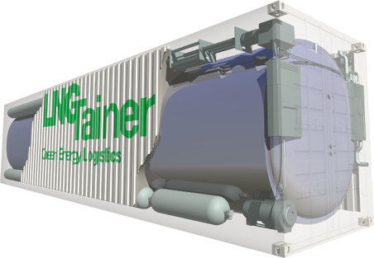

Сравнение схемы с танкерами и инновационных СПГ-контейнеров
Фактор | Перевозка СПГ-танкером | Перевозка СПГ-контейнеров на контейнеровозе
Вместимость (дедвейт) | 145 000 – 255 000 м³ | 50 м³ сжиженного газа на один контейнер или 25 000 – 30 000 м³ при коэффициенте конвертации 500-600
Функциональность | По окончании заправки СПГ-танкера судно доставляет газ до регазифиционных терминалов, состоящих из причала, эстакады для слива и резервуаров для хранения газа, системы для испарения и установок обработки | Транспортировка СПГ в контейнере и его прямое использование для электроснабжения или газоснабжения. Это могут быть автомобильные заправочные станции для транспортных средств или малые электростанции
Привлекательность инвестирования | Чрезвычайная капиталоемкость танкера, а также серьезные вложения в инфраструктуру, распределительное оборудование | Отсутствие необходимости первоначальных инвестиций за исключением вклада в сами контейнеры. Не требуется строительство газопроводов, терминалов для танкеров, подземных хранилищ газа и обустройства остальной инфраструктуры
Факт: размер СПГ-контейнеров соответствует стандартным ISO моделям.

Будущее энергетики: экономические преимущества СПГ-контейнеров
В соответствии с экспертным заключением Виталия Збаращенко – вице-президента Международной академии транспорта, объем перевозок Арктической контейнерной линии может составить 6 млн тонн в год. Один контейнеровоз с LNG Tainer сможет заместить потребность в сотнях миллионов кубов газа. Например, контейнеровоз от линии Maersk line умещает порядка 20 000 TEU, то есть 100 рейсов – это 30 млрд кубов газа. Это равноценно магистральному газопроводу «Сила Сибири».
При использовании классических методов работы с СПГ расходы на логистику – доставку и распределение, составляют большую долю в себестоимости продукта. СПГ-контейнеры позволят снизить издержки за счет упрощенной инфраструктуры: отпадает необходимость в дорогостоящих объектах по приему, хранению и распределению газа.
Факт: транспортировка СПГ выгоднее магистрального газопровода при расстоянии от места переработки сырья до потребителя составляет свыше 20 км.

№1: привлекательность для инвесторов
Гарантом эффективности и экономичности разработки служит многолетний успешный опыт зарубежных компаний из США, Китая, Японии и стран Европы, которые используют танк-контейнеры для перевозки СПГ. С этим согласился и президент РФ В. В. Путин, отметивший, что контейнерные перевозки доминируют в мировом грузообороте.
В сравнении с танк-контейнерами, СПГ-контейнеры отличаются большей функциональностью – поддерживается возможность хранения и прямого использования.

№2: эргономика
Контейнер не требует дополнительной системы регазификации, благодаря чему поддерживает вывод газа напрямую из устройства. По размерам LNG Tainer соответствует ISO-контейнерам, благодаря чему имеет оптимальную грузоподъемность и транспортную доступность: контейнер подходит для транспортировки железнодорожным, автомобильным или авиационным транспортом.
Как и танкеры, использующие СПГ в качестве дополнительного топлива, контейнеры поддерживают бункеровку, где один контейнер равен дню плавания среднеразмерного судна.

№3: современные системы управления
Потребители СПГ смогут дистанционно контролировать состояние контейнеров в процессе транспортировки благодаря системе мониторинга в режиме реального времени.

№4: конкурентоспособность среди других топлива
СПГ – это энергоемкий, экономный и экологичный вид топлива. Сжижение природного газа приводит к его дополнительной очистке от примесей сероводорода и углекислого газа, что увеличивает эффективность производства электроэнергии и отопления, а также снижает количество вредных выбросов в окружающую среду.
Среди преимуществ СПГ в контейнерах также выделяются:
- автономность – полная независимость от источников энергоснабжения, например ЛЭП или магистральный газопровод;
- оперативность – по окончании разгрузки контейнера потребитель сможет мгновенно использовать его как источник автономного или резервного газоснабжения;
- экологичность – отсутствие золы, сажи, выбросов серы. В сравнении с дизельным топливом, количество вредных выбросов СПГ в 1,9 раз меньше по углеводороду, в 1,2 раза ниже по окиси азота и в 2-3 раза ниже по СО;
- долговечность и надежность – срок службы СПГ-контейнера как автономного или резервного источника энергоснабжения составляет 10-15 лет.
Ниже представлено подробное сравнение СПГ с другими видами топлива:
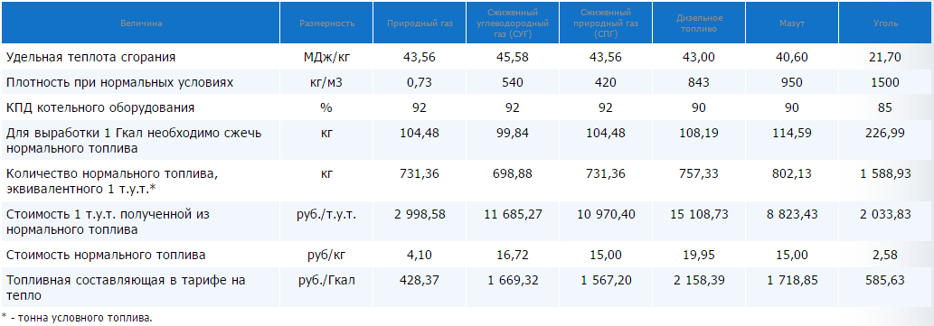

По стопам идей Ломоносова: политические преимущества СПГ-контейнеров
СПГ-контейнеры, перевозимые на контейнеровозах по АКЛ позволят вывести Россию в лидеры на политической арене в Арктическом регионе и обеспечить качественную ресурсную базу для страны.
А также поспособствуют достижению следующих целей:
- развитие территорий;
- освоение новых месторождений;
- снижение себестоимости перевозок;
- полноценная загрузка морских портов;
- расширение рынков сбыта отечественного природного газа;
- повышение рентабельности производства при использовании СПГ в сельском хозяйстве;
- обеспечение конкурентоспособности на внешних рынках за счет полноценного использования СМП для поставки СПГ в контейнерах на европейский рынок и в страны Азиатско-Тихоокеанского региона;
- превращение СМП в национальную транспортную магистраль с надежными и дешевыми транспортными связями между регионами страны.

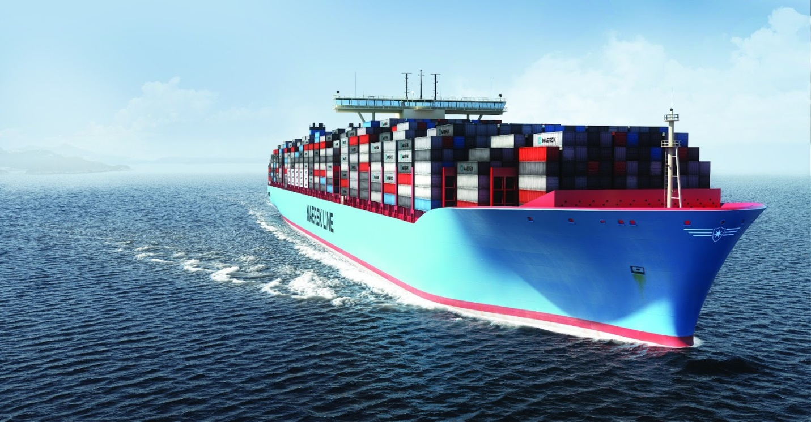

Инструмент для ускоренного развития Арктики
Один из приоритетов Стратегии и Государственной программы Социально-экономического развития Арктической зоны РФ – обеспечение благополучия, сохранение экологии и повышение уровня жизни коренных народов Севера.
СПГ-контейнеры открывают огромные возможности не только для перевозки СПГ, но и для его хранения и эксплуатации. Благодаря функциональной конструкции контейнеры не требуют распределительного оборудования для регазификации: по окончании разгрузки с контейнеровоза контейнер можно использовать для электроснабжения и газификации объектов в северных регионах страны. Это могут быть:
- промышленные предприятия;
- исследовательские станции;
- города и поселки;
- военные части;
- и другие объекты, находящиеся в отдалении от стационарных источников энергии.
Использование СПГ-контейнеров может стать важной составляющей развития СМП и комплексного освоения месторождений на Севере. Инвестиционная доступность, мобильность и высокая эффективность СПГ-контейнеров позволит вывести экономику Россию на принципиально новый уровень.

